СОГЛАСОВАНО  методист ИМЦ УО  администрации г. Орска  _____________ Горшенина О.В.  _____________ Портнова Е.А.  «____»__________2025г. | УТВЕРЖДАЮ  Начальник Управления образования администрации г. Орска  _________________ Маслова С.В.  «____»__________2025г.
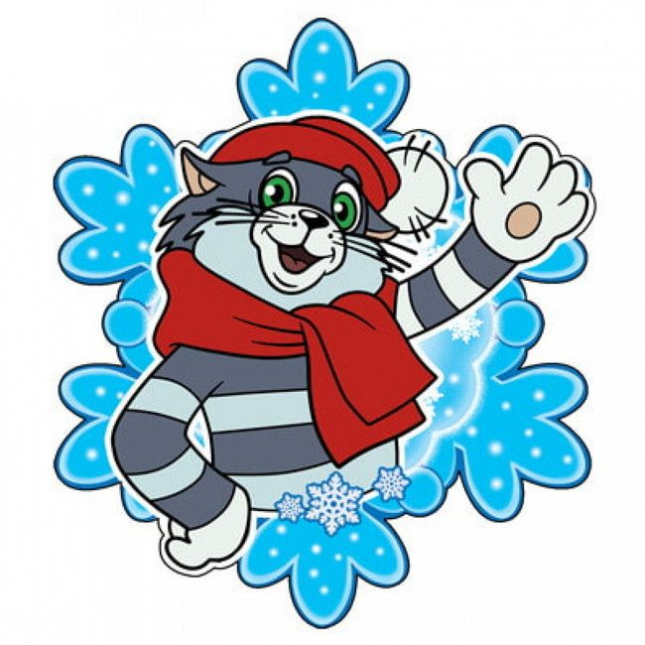

ПОЛОЖЕНИЕ
семейного творческого конкурса детских поделок
«МУЛЬТЯШНИЙ ГЕРОЙ НА НОВОГОДНЕЙ ЕЛКЕ»

Пояснительная записка
Новый год — это волшебное время, когда все мы верим в чудеса и ожидаем исполнения самых заветных желаний. Особенно приятно встречать этот праздник вместе с любимыми мультяшными героями, которые делают каждый момент особенным и незабываемым.
Новый год — это время, когда даже самые фантастические персонажи мультфильмов приходят к нам в гости, чтобы подарить улыбки и хорошее настроение. Пусть в этом году наши любимые герои принесут нам ещё больше волшебства, смеха и незабываемых моментов!
С Новым годом и пусть каждый день будет наполнен радостью и позитивом, как любимые мультфильмы!

I. Общее положение
1.1. Настоящее положение регламентирует организацию и порядок проведения семейного творческого Конкурса детских поделок «Мультяшный герой на новогодней елке», требования к участникам и конкурсным работам, порядок предоставления заявок и работ на конкурс, сроки проведения конкурса.
1.2. Организаторы Конкурса – Информационно-методический центр Управления образования, в рамках городской творческой лаборатории по художественно-эстетическому развитию воспитанников.
1.3. Руководитель-куратор конкурса – руководитель творческой лаборатории Добуш Г.В., старший воспитатель, высшей квалификационной категории, МДОАУ «Детский сад № 108 «Почемучка» г.Орска.
1.4. Реализатор конкурса – старший воспитатель высшей категории МДОАУ «Детский сад №108 г.Орска Добуш Галина Владимировна, старший воспитатель высшей квалификационной категории МДОАУ «Детский сад № 98 г.Орска» Пушкарева Татьяна Васильевна.
1.5. Социальный партнер Конкурса – библиотека-филиал №5 «Пять горожан», адрес: ул.Гомельская,12 тел.: 28-48-02; библиотека-филиал №9, адрес: ул.Братская 31.

II. Цель и задачи Конкурса
2.1. Конкурс детских поделок «Мультяшный герой на новогодней елке» среди воспитанников дошкольных образовательных организаций проводится с целью создания праздничной атмосферы и настроения, развития творческих способностей детей в совместной с родителями художественно-творческой деятельности.
Задачи Конкурса:
- формировать у детей представление о празднике Нового года, его традициях и атрибутах;
- выявление и поддержка одаренных детей в области изобразительного искусства;
- активизация творческой деятельности всех участников образовательного процесса (педагоги-дети-родители);
- духовно-нравственное развитие и воспитание детей посредством приобщения к традиционным духовным ценностям России.
·
III. Требования к работам, представленным на Конкурс
3.1. Поделки, рисунки должны соответствовать заявленной тематике Конкурса;
3.2. Принимаются работы в следующих номинациях:
- «Мой любимый мультяшный герой» (поделки, объемные композиции, панно, открытки, отображающие тематику конкурса, выполненные в любой технике исполнения из различных художественных средств и материалов);
- «Сказочная маска» (маска, отображающая любимого мультяшного героя).
3.3. Конкурсные работы должны быть оформлены и подписаны, на которых следует указать:
- название работы;
- название мультфильма (из какого мультфильма сделанный сказочный герой);
- номинация;
- фамилия, имя и возраст автора;
- наименование образовательной организации;
- ФИО куратора-педагога;
- ФИО родителей.
3.4. Новогодняя игрушка должна быть выполнена из любого безопасного материала в любой технике. Приветствуются, различные объемные фигурки мультипликационных персонажей, а также открытки с изображением мультяшных героев у новогодней елки.
3.5. Все работы должны быть выполнены участниками по их собственному замыслу.

VI. Порядок и условия проведения Конкурса
4.1. К участию в Конкурсе приглашаются все дошкольные образовательные организации г.Орска.
4.2. Конкурс проводится в период с 16. 12. 2025г. по 16.01.2026г. в 3 этапа:
1-й этап: 16.12.2025г. по 26.12. 2025г. – знакомство участников конкурса с положением, подготовка творческих работ, подача в оргкомитет участниками заявки и материалов конкурса;
2-й этап:
16.12.2025г. по 26.12.2025г работа экспертной комиссии, подведение итогов конкурса.
28.12. 2025г. – организация выставки в районных библиотеках города.
- Октябрьский, Ленинский район: Библиотека-филиал №5 «Пять горожан» (адрес: ул. Гомельская. 12);
- Советский район: Билиотека-филиал №9 (адрес: ул. Братская, 38).
3-й этап: 28.12.2025. - по 16.01.2026г. финал Конкурса, подготовка грамот, создание онлайн-ролика выставки детских работ, награждение победителей (рассылка грамот).
4.3. Принять участие в Конкурсе могут дети возрастных категорий:
· с 3 до 5 лет;
· с 5 до 8 лет.
4.4. К участию в Конкурсе принимаются поделки, рисунки, которые соответствуют требованиям и условиям настоящего положения, а также отправленные в срок.

V. Принятие заявок на участие в Конкурсе
5.1. Заявки, детские поделки, открытки принимаются:
- Советский район: МДОАУ «Детский сад №98» г.Орска, расположенный по адресу: ул. Братская 42 А, реализатор конкурса: Пушкарева Татьяна Васильевна, тел.:40-48-76
- Октябрьский, Ленинский районы: МДОАУ «Детский сад № 108 «Почемучка» г.Орска, расположенный по адресу: ул. Сорокина, 1 А, ответственный Добуш Галина Владимировна, тел.: 37-41-47.

5.2. Организационный взнос за участие в Конкурсе не предусмотрен.

VI. Жюри Конкурса
6.1. Для оценки работ участников Конкурса формируется Жюри.
6.2. Состав Жюри формируется и утверждается организатором Конкурса и действует в рамках данного положения.
6.3. Жюри оценивает конкурсные работы по 5 – бальной системе на основании рекомендуемых критериев оценки:

- оригинальность идеи;
- композиционное решение;
- безопасность и аккуратность

VII. Подведение итогов Конкурса и награждение
7.1. Победители Конкурса в каждой возрастной категории будут награждены дипломами I, II, III степени.
7.2. Информация о проведении Конкурса и его результатах будет размещена на сайте ИМЦ г.Орска.

ВНИМАНИЕ! Если поделку делал педагог и ребенок, то указываем педагога, если родитель с ребенком указываем родителя!!!!

Приложение 1
Заявка
на участие в городском конкурсе детского рисунка
«Мультяшный герой на новогодней елке»
Наименование образовательной организации | ФИО участника, возраст участника | Название работы | Название мультфильма | ФИО педагога-куратора | ФИО родителей
Заведующий МДОАУ «Детский сад №____» __________/____________/
Педагог-куратор: ___________/_____________/

М.П.

